第六章作业

6.5 数据如下

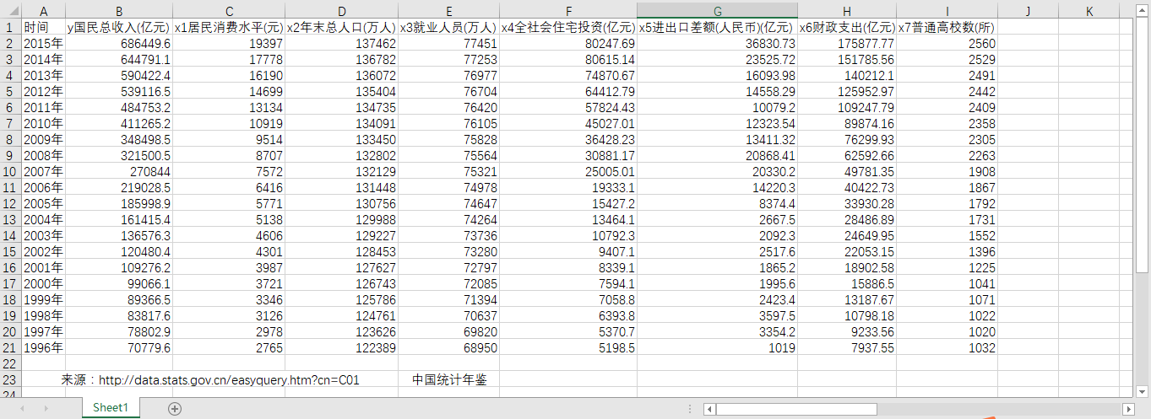



的方差扩大因子远远超过十，说明回归方程存在严重的多重共线性。

由于 $x_{2}$ 的方差扩大因子最大，远大于10，因而剔除 $x_{2}$，建立新的回归方程，计算结果如下：

图片包含 文字

已生成高可信度的说明

由于的方差扩大因子最大，远大于10，因而剔除，建立新的回归方程，计算结果如下：

图片包含 文字

已生成高可信度的说明

由于的方差扩大因子最大，远大于10，因而剔除，建立新的回归方程，计算结果如下：

图片包含 文字, 屏幕截图

已生成高可信度的说明

可见的方差扩大因子最大，大于10；但是同时 $x_{3}$ 的方差扩大因子也大于10，并且 $x_{3}$ 的系数十分不显著。因而先剔除 $x_{3}$，建立新的回归方程，计算结果如下：

图片包含 屏幕截图

已生成高可信度的说明

所有自变量的VIF小于10，说明回归方程的多重共线性已被消除，同时在显著性水平为0.001下， $x_{4}$， $x_{5}$ 和 $x_{7}$ 的检验皆显著，所得方程为： $$\hat{y}=-5663.8988+6.2355 x_{4}+1.8119 x_{5}+44.8947{ x}_{7}$$

总结：

在实际情况中，在人们收入增加时，愿意将更多的钱投入到投资中，而投资的一部分就是住宅投资 $x_{4}$，因此住宅投资的增加的确可以反映国民收入的增加。而人们收入增加时，更愿意购买某些比国内产品更好更精致的外国产品，从而导致进出口差额 $x_{5}$ 增加。最后国民收入越高，国家实力越强，就更有能力将一部分税收用于教育事业，有可能会增加高校数目 $x_{7}$。

因此我们可以得出结论，模型拟合与实际情况基本相符合，同时显然 $x_{4}$， $x_{5}$ 和 $x_{7}$ 在实际生活中一般不相影响，但是国民收入y的预测范围约为70000到680000，如果中国的国民收入继续增长，远远超过了680000，模型的预测效果可能就不会很理想。

6.6 运行结果如下：





$x_{1}, x_{2}, x_{3}, x_{4}, x_{5}$ 的方差扩大因子远远超过十，说明回归方程存在严重的多重共线性。根据条件数 $k =21836.48>1000$，说明自变量之间存在着严重的多重共线性。计算矩阵特征值和特征向量

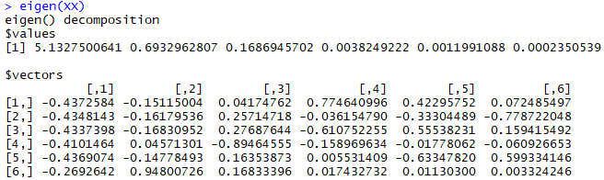

得其最小的特征值对应的特征向量为

$$φ={(0.0725, -0.7787, 0.1594, -0.0609, 0.5993, 0.0033)}^{T}$$

说明 $X_{2}^{*}$ 和 $X_{5}^{*}$ 之间存在着多重共线性。实际上看人们需求的增加会导致消费增加，同时更多的需求使物价上涨，刺激厂商增加工业生产，因而 $x_{2}, x_{5}$ 之间存在着较强的相关性是合理的。

由于 $x_{2}$ 的方差扩大因子最大，远大于10，因而剔除 $x_{2}$，建立新的回归方程，计算结果如下：

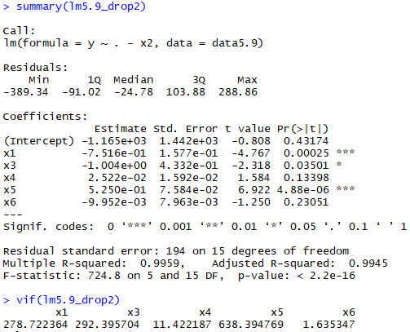

由于 $x_{5}$ 的方差扩大因子最大，远大于10，同时农业增加值 $x_{1}$ 的回归系数 ${\hat{β}}_{1}$ 为负值，与实际经验不符合，说明仍然存在较强多重共线性。因而剔除 $x_{5}$，建立新的回归方程，计算结果如下：

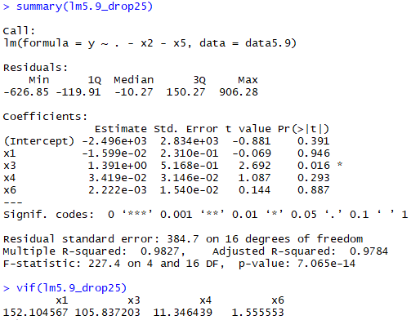

由于 $x_{1}$ 的方差扩大因子最大，远大于10，同时农业增加值 $x_{1}$ 的回归系数 ${\hat{β}}_{1}$ 仍为负值，与实际经验不符合，说明仍然存在较强多重共线性。因而剔除 $x_{1}$，建立新的回归方程，计算结果如下：

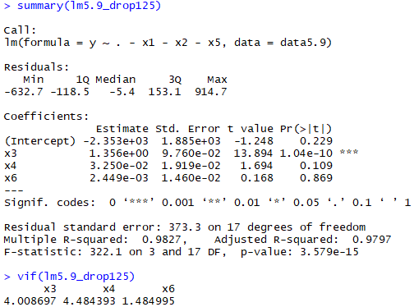

所有自变量的VIF小于10，说明回归方程的多重共线性已被消除，但 $x_{4}$ 和 $x_{6}$ 的检验皆不显著，所得方程为： $$\hat{y}=-2353+1.356 x_{3}+0.0325 x_{4}+0.002449{ x}_{6}$$

逐步回归选出的自变量为 $x_{1}, x_{2}, x_{5}$，做多重共线性的分析：



可看出模型仍存在多重共线性。